项目报告

项目名称 | 双人贪吃蛇
项目简介 | 系统特色：《双人贪吃蛇》游戏规则为两位玩家分别操控两条蛇进行游戏。有简单但用心的UI设计，参考了《贪吃蛇大作战》的PVP规则。  主要功能：玩家首先注册并登录账号，两位玩家分别用WASD和↑←↓→操控两条蛇吃点来增加蛇长以获得胜利。其中蛇长最长为49节，此后不会刷新食物。为丰富用户体验，提供开始与暂停菜单。  代码量：代码600余行。
小组成员 | 姓名 | 班级 | 完成工作
小组成员 | 刘洛松 | 软2309 | 主要代码编写与思路设计
小组成员 | 王绍源 | 软2309 | 设计函数与测试
小组成员 | 吴迪 | 软2309 | 设计函数与录制视频
小组成员 | 赵庆显 | 软2309 | 报告编写与注释

（注：默认组长第一位）
目 录
1 开发背景 2
2 需求分析 2
3 系统设计 3
3.1 主要数据结构设计 3
3.1.1 SNAKE结构体和COLS 和 LINES 宏定义 3
3.1.2 COORD类型和char ch[2] 和 char now_ch[2] 3
3.1.3 arrowMove函数和printgame函数 3
3.1.4 logon函数、longin函数、用户信息和注册选项和信息结构体 3
3.1.5 stopUI函数和deadUI函数 3
3.2 主要模块图 4
3.3 数据流程图 5
4 系统实现 6
4.1 账号模块 6
4.1.1 void logon() 6
4.1.2 void login() 7
4.2 打印模块 7
4.2.1 void printgame() 8
4.2.2 void printLine(int y) 8
4.3 控制模块 9
4.3.1 char arrowMove(char tch) 10
4.3.2 void move() 10
4.3.3 void mouseCursor(int* x, int* y) 10
4.4 暂停结束模块 11
4.4.1 void stopUI() 12
4.4.2 void deadUI() 12
5 设计总结 13
5.1 组长 刘洛松 13
5.2 组员 王绍源 13
5.3 组员 吴迪 13
5.4 组员 赵庆显 13

1 开发背景
1976年，Gremlin平台推出了一款经典街机游戏Blockade。游戏中，两名玩家分别控制一个角色在屏幕上移动，所经之处砌起围栏。角色只能向左、右方向90度转弯，游戏目标保证让对方先撞上屏幕或围栏。本项目制作初衷是为了开发一款C语言的经典小游戏以测试学习水平并在开发过程中提升自身能力，《双人贪吃蛇》顾名思义将原本的单人操作改为双人操作，增加了游戏乐趣，使得玩家能够获得PVP快感的游戏体验。
2 需求分析
·账号系统：需要根据不同用户需求可以注册并登录不同账号以记录玩家游玩分数。
·食物生成：需要每局食物随机生成分布在地图不同处防止地图单一。
·暂停和结束：需要玩家可随时暂停、结束或重开游戏。
·胜利条件：需要判断玩家操控的蛇的死亡条件：碰墙，碰到自身，碰到对方。

3 系统设计

3.1主要数据结构设计

3.1.1 SNAKE结构体和COLS 和 LINES 宏定义
这是一个表示蛇的结构体，其中有一个COORD类型的数组coord，用来存储蛇身体的坐标，数组的最大长度为50。有一个整型变量len，表示蛇的长度。
COLS 和 LINES 宏定义表示地图的列数和行数。

3.1.2 COORD类型和char ch[2] 和 char now_ch[2]
这是一个表示坐标的类型，包含两个整型变量 X 和 Y，分别表示横坐标和纵坐标。在程序中，COORD 类型主要用来存储食物和蛇身体各部分的位置。
两个字符数组用来存储两条蛇当前的移动方向。通过ch(读取的方向)和now_ch(现在的方向)数组的比较，可以防止蛇向反方向移动。

3.1.3 arrowMove函数和printgame函数
由于键入上下左右箭头时，是分成两个ASCII码输入的，其中第一个字符经测试必定为-32，对方向的判断没有影响，且第二个字符在72~80区间内，是大写字母，在实际游戏中并不会有很大的影响。于是我们在调用函数前进行读取缓冲区一个字符的操作，在arrowMove函数内部判断输入的字符：若是上下左右键的第二个字符，返回对应的 'w', 's', 'a', 'd'，若不是箭头则返回原值。这个函数主要用于处理用户的输入。
printgame函数用于打印游戏界面，遍历屏幕内所有的 (X, Y) 点，判断该点是否在蛇的身体或食物的位置，并打印相应的信息。同时，这个函数还负责打印竖边界和横边界。
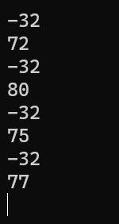(测试的上下左右键的ASCII码值)

3.1.4 logon函数、longin函数、用户信息和注册选项和信息结构体
logon函数用于实现注册功能，login函数用于实现一个登录界面，通过获取用户的输入，与预先存储的用户信息进行比对，实现用户的登录。用户信息结构体中包含用户名和密码等信息，用于存储用户的基本信息。注册选项结构体中包含注册选项的坐标信息，以及与注册相关的操作信息。

3.1.5 stopUI函数和deadUI函数
stopUI函数用于实现控制游戏暂停，结束等功能，deadUI函数用于实现游戏结束后开始新游戏功能。

3.2主要模块图
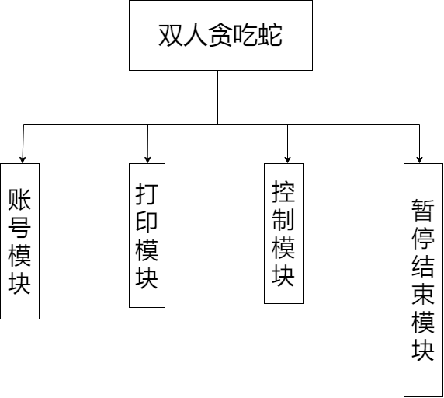

3.3程序流程图
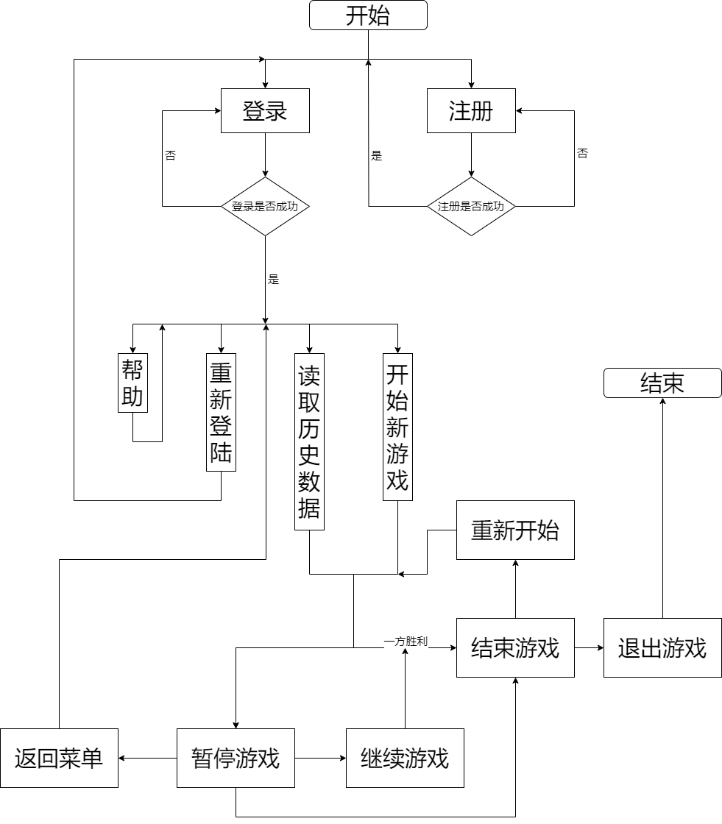

4 系统实现(展示了函数的部分代码)

4.1 账号模块
使用void logon()函数实现注册功能，使用void login(int* score)实现登录功能。
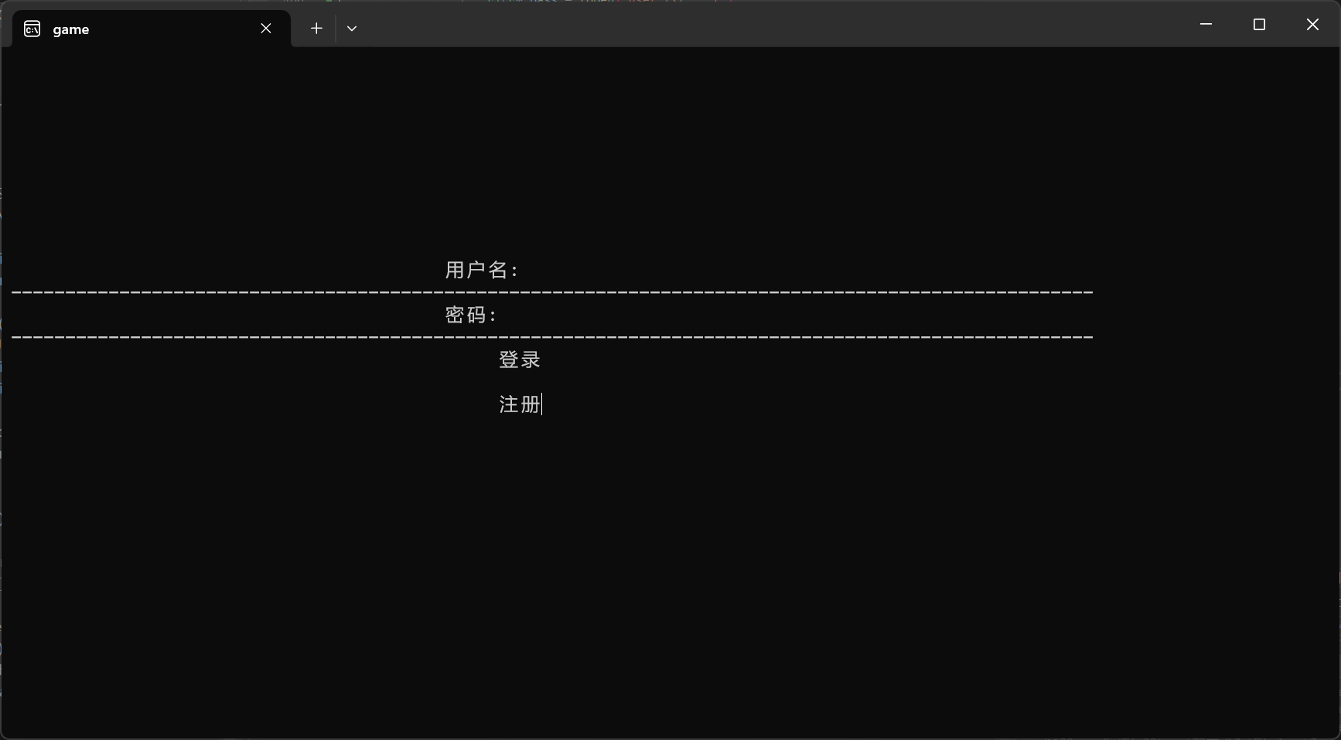

4.1.1 void logon()
void logon() { // 注册功能
int count = 1, // check 控制所在选项行，count 遍历已注册的用户名
X, Y;
char username[20] = { "\0" }, password[20] = { "\0" }, // 存储从文件读取的用户信息
newuser[20] = { "\0" }, temp[20], check_password[20] = { "\0" }; // 存储新用户输入的信息
Sleep(100);
void logon()实现了用户注册的功能，包括输入用户名、密码和确认密码，并进行相应的验证。如果用户名已存在，则显示错误信息；如果密码为空或两次输入的密码不一致，也会显示相应的错误信息。只有在验证通过后，才会将用户信息写入文件，并显示注册成功的消息。
文件操作包括读取已注册用户信息和写入新的用户信息。在注册过程中，会将用户名和密码写入文件。
使用循环和条件判断来实现注册功能。通过不断循环等待用户的输入和操作，根据用户的选择执行相应的代码块。条件判断用于验证用户输入的信息是否合法，如密码是否一致等。根据条件判断的结果，执行相应的操作或显示相应的错误信息。

4.1.2 void login()
void login(int* score) {
int check = 0, haveUser = 0, chance = 3, Tcheckline = 1,
X, Y;
char username[20] = { "\0" }, password[20] = { "\0" }, //用户输入的数据
check_username[20], check_password[20], //从文件中读取的数据
freeze[20]; //冻结的用户
Sleep(100);
FILE* data = fopen("data.txt", "rb"); // 登入成功则读取历史数据存入score里
for (int i = 0; i < 2; i++) {
fseek(data, (checkline - 2 + i) * 6, SEEK_SET); // 移动文件指针到从开头数起的目标行
fread(&score[i], sizeof(int), 1, data);
}
fclose(data);
}
void login()实现了用户登录功能，其中使用了一些变量来存储用户的输入、从文件中读取的数据以及控制程序流程的标志。
使用了一个无限循环，直到用户成功登录或选择退出。
通过调用system("cls")来清除控制台屏幕，并使用cursor()函数来定位光标位置，以显示用户名、密码等提示信息。
使用GetAsyncKeyState()函数检测鼠标左键的点击事件，并根据光标的位置判断用户输入的是用户名还是密码。
在用户点击登录按钮后，程序会检查用户名和密码是否为空，并给出相应的提示信息。通过打开名为"user.txt"的文件来判断输入的用户名是否存在，如果存在则继续判断密码是否正确。如果用户名不存在，则显示错误信息并继续等待用户输入。如果用户名存在但密码不正确，则根据剩余的尝试次数给出相应的提示，并重新等待用户输入。如果用户名和密码都正确，则登录成功。

4.2 打印模块
使用void printgame()打印游戏界面，包括地图和蛇身，使用void printLine(int y)打印选项行。
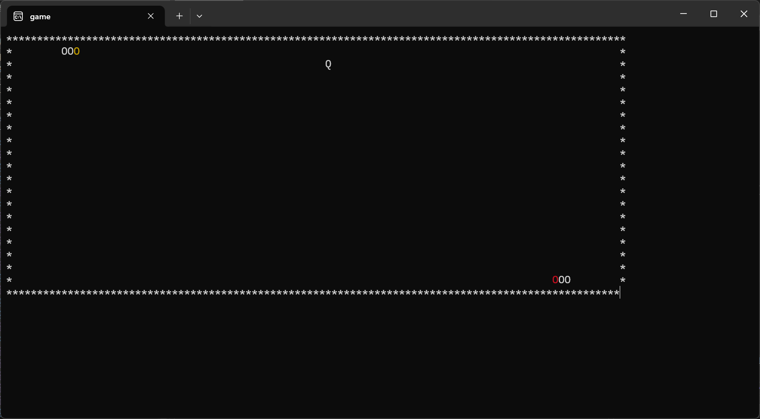

4.2.1 void printgame()
void printgame() { // 打印游戏界面
system("cls"); // 清屏
// 遍历屏幕内所有的 (X, Y)
int X, Y, body, i; // 坐标XY, 蛇身, 玩家
void printgame()实现了打印功能，通过遍历坐标系统，判断每个坐标点上的元素类型（蛇身、蛇头、食物或边界），并使用相应的字符进行绘制，从而实现了游戏界面的可视化。
清屏操作：通过调用system("cls")实现清屏，准备绘制新的游戏界面。
坐标系统定义：通过定义整数变量X和Y，以及循环遍历这些变量，来建立一个二维坐标系统，表示游戏的屏幕。
蛇身和蛇头的绘制：通过多层嵌套循环，检查每个坐标点是否属于蛇身或蛇头。如果是蛇身，使用字符"O"绘制；如果是玩家1的蛇头，使用黄色字符"O"绘制；如果是玩家2的蛇头，使用红色字符"O"绘制。
食物的绘制：通过循环遍历食物数组，检查每个坐标点是否是食物的位置。如果是，使用字符"Q"绘制。
边界的绘制：在屏幕的四周绘制边界，使用字符"*"表示。在屏幕的顶部和底部绘制横边界，在屏幕的两侧绘制竖边界。
用户名显示：在屏幕下方中央位置显示当前玩家的用户名。

4.2.2 void printLine(int y)
void printLine(int y) { // 打印选项行
int i;
cursor(0, y);
for (i = 0; i < COLS; i++)
cout << "-";
cursor(0, y + 2);
for (i = 0; i < COLS; i++)
cout << "-";
}
void printLine(int y)实现了在指定的行y上打印两条水平分隔线，用于在终端界面上创建分隔效果，提高界面的可读性。

4.3 控制模块
使用char arrowMove(char tch)实现2p控制移动，使用void move()控制蛇的移动，使用void mouseCursor(int* x, int* y)实现控制选项。
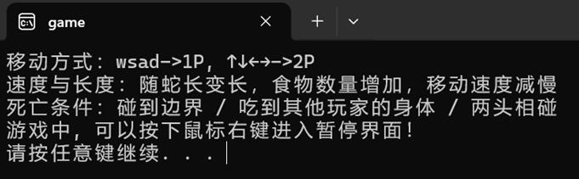(游戏帮助)

4.3.1 char arrowMove(char tch)
char arrowMove(char tch) { // 用箭头移动 若是箭头，则返回对应的wsad，若非箭头，返回原值
switch (tch) { // 上下左右箭头分为两次ASCII码录入
case 72:tch = 'w'; return tch;
case 80:tch = 's'; return tch; // 由于72~80对应的是大写字母，对游戏影响不大
case 75:tch = 'a'; return tch;
case 77:tch = 'd'; return tch;
default:return tch;
}
}
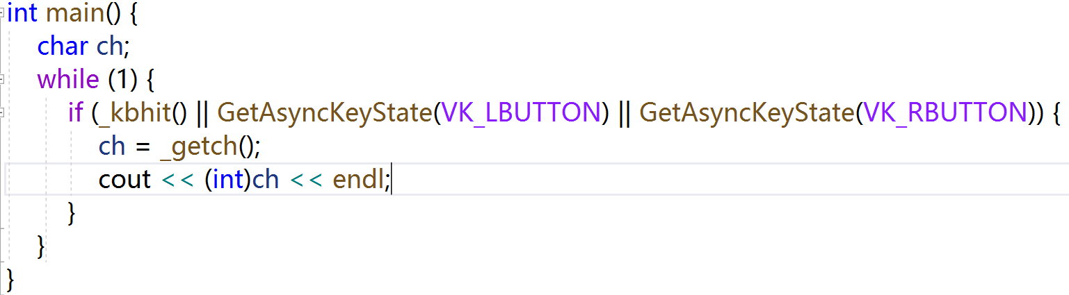(测试键盘各个键和鼠标左右键ASCII码值的代码)
char arrowMove(char tch)实现了将方向键的输入转换为相应的字符（'w'，'s'，'a'或'd'），使用switch语句对参数tch的ASCII码值进行判断，让第二位玩家能使用这些方向键来操控蛇。

4.3.2 void move()
void move() { // 移动, 根据方向改变蛇结构体的参数
int i, body;
for (i = 0; i < 2; i++) {
// 防止玩家反方向移动
if (now_ch[i] == 'd' && ch[i] == 'a' || now_ch[i] == 'a' && ch[i] == 'd' || now_ch[i] == 'w' && ch[i] == 's' || now_ch[i] == 's' && ch[i] == 'w')
ch[i] = now_ch[i];
else now_ch[i] = ch[i];
// 自动向当前方向移动
for (body = snake[i].len; body; body--) { // 移动蛇身
snake[i].coord[body].X = snake[i].coord[body - 1].X;
snake[i].coord[body].Y = snake[i].coord[body - 1].Y;
}
switch (ch[i]) { // 移动蛇头
case 'w':snake[i].coord[0].Y--; break;
case 's':snake[i].coord[0].Y++; break;
case 'a':snake[i].coord[0].X--; break;
case 'd':snake[i].coord[0].X++; break;
}
}
}
void move()根据玩家的输入来移动蛇的位置。首先处理玩家的输入，防止反方向移动，并更新蛇的方向。然后，通过移动蛇身和蛇头的位置，实现蛇在屏幕上的移动效果。
玩家输入处理：通过一个循环遍历两个玩家（由索引i表示），检查玩家当前输入的方向（保存在now_ch[i]中）是否与前一个方向（保存在ch[i]中）相反。如果是相反方向，则不更新方向，保持当前方向；否则，将当前方向设置为新方向。
蛇身移动：通过内部循环，遍历蛇身体的每个部分（由索引body表示），并将其位置更新为前一个身体部分的位置。这样，整个蛇身会向前移动一个单位。
蛇头移动：根据玩家当前的方向（保存在ch[i]中），使用switch语句更新蛇头的位置。根据不同的方向输入（'w'，'s'，'a'，'d'），分别改变蛇头的横坐标（X）或纵坐标（Y），使其向上、下、左或右移动一个单位。

4.3.3 void mouseCursor(int* x, int* y)
void mouseCursor(int* x, int* y) {
POINT mouseCoord; // 用于获取鼠标坐标
SetConsoleTitle(TEXT("game")); // 设置窗口名为"game"，Debug发现若在主函数循环外设置会被改名
LPRECT consoleCoord = (LPRECT)malloc(sizeof(RECT) + 64); // 用于存储控制台窗口的信息
HWND hwnd = FindWindow(NULL, TEXT("game")); // 查找句柄, 返回坐标
GetWindowRect(hwnd, consoleCoord); // 将得到的句柄存在 console坐标里
GetCursorPos(&mouseCoord); // 鼠标在窗口的坐标
*x = (&mouseCoord)->x - consoleCoord->left; // 获得相对坐标
*y = (&mouseCoord)->y - consoleCoord->top;
}
void mouseCursor(int* x, int* y)获取鼠标在控制台窗口内的相对坐标，并将结果存储在通过指针传递的参数中。
变量定义：定义一个POINT结构体变量mouseCoord，用于存储鼠标在屏幕上的绝对坐标。定义一个指向RECT结构体的指针consoleCoord，并通过malloc动态分配内存。这个结构体用于存储控制台窗口的信息。
查找窗口句柄：使用FindWindow函数查找标题为"game"的窗口，并将窗口句柄存储在hwnd变量中。
获取窗口矩形信息：通过调用GetWindowRect函数，获取与hwnd关联的窗口的矩形信息，并将其存储在consoleCoord指向的RECT结构体中。
获取鼠标坐标：调用GetCursorPos函数获取鼠标在屏幕上的绝对坐标，并将其存储在mouseCoord结构体中。
计算相对坐标：通过从鼠标的绝对坐标中减去窗口的左上角坐标，得到鼠标在控制台窗口内的相对坐标。然后，将计算得到的相对坐标存储在通过指针传递的参数x和y中。

4.4 暂停结束模块
使用void stopUI()实现暂停界面，使用void deadUI()实现结束页面
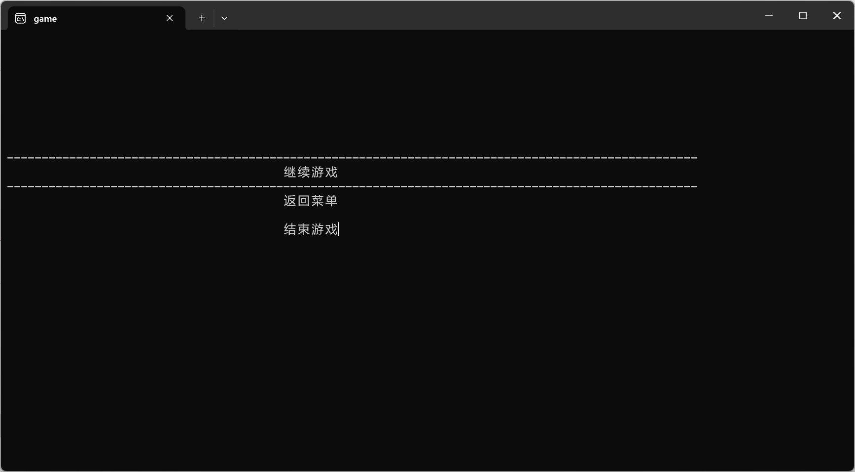

4.4.1 void stopUI()
void stopUI() {
int X, Y;
while (1) {
system("cls");
cursor(COLS / 2 - 10, LINES / 2 - 1);
cout << "继续游戏";
cursor(COLS / 2 - 10, LINES / 2 + 1);
cout << "返回菜单";
cursor(COLS / 2 - 10, LINES / 2 + 3);
cout << "结束游戏";
void stopUI()实现了一个简单的用户界面，允许用户在三个选项之间进行选择，并根据用户的交互执行相应的操作。
界面绘制：通过调用system("cls")清除屏幕，并使用cursor函数和cout语句在屏幕上绘制三个选项：“继续游戏”，“返回菜单”和“结束游戏”。
交互逻辑：通过判断鼠标的纵坐标Y，确定用户选择了哪个选项。如果用户点击了鼠标左键，则执行相应的操作。
如果鼠标在“继续游戏”区域（Y <= 250），则显示一条分隔线，并检测鼠标左键是否被按下。如果被按下且Y >= 210，则函数返回。
如果鼠标在“返回菜单”区域（Y > 250 && Y <= 290），则显示一条分隔线，并检测鼠标左键是否被按下。如果被按下，则调用startUI(score)函数并返回。
如果鼠标在“结束游戏”区域（Y > 290），则显示一条分隔线，并检测鼠标左键是否被按下且Y <= 330。如果条件满足，则调用endwrite("save")保存进度，并通过exit(EXIT_SUCCESS)退出程序。

4.4.2 void deadUI()
void deadUI() {
int X, Y;
while (1)
{
system("cls");
if (is_die() == 1)
{
cursor(COLS / 2 - 10, LINES / 2 - 1);
cout << "游戏结束！1p获胜！恭喜！";
}
else if (is_die() == -1)
{
cursor(COLS / 2 - 10, LINES / 2 - 1);
cout << "游戏结束！2p获胜！恭喜！";
}
else
{
cursor(COLS / 2 - 10, LINES / 2 - 1);
cout << "游戏结束！平局！";
}
void deadUI()在游戏结束后显示用户界面，并根据玩家选择执行相应的操作。
界面绘制：通过调用 system("cls") 清除屏幕，并使用 cursor 函数和 cout 语句在屏幕上绘制游戏结束的消息和两个选项：“重新开始”和“退出游戏”。
交互逻辑：通过判断鼠标的纵坐标 Y，确定用户选择了哪个选项。如果用户点击了鼠标左键，则执行相应的操作。
如果鼠标在“重新开始”区域（Y <= 290），则显示一条分隔线，并检测鼠标左键是否被按下且 Y > 250。如果条件满足，则调用 endwrite("restart"); 重置数据并开始新游戏，然后函数返回。
如果鼠标在“退出游戏”区域（Y > 290），则显示一条分隔线，并检测鼠标左键是否被按下且 Y <= 330。如果条件满足，则调用 endwrite("save"); 保存进度，并通过 exit(EXIT_SUCCESS); 退出程序。

5设计总结

组长 刘洛松
在开发初期，我们设想的是单人贪吃蛇。随着自学进度不断前进，我们希望设计出一个更加有趣，更富创新的控制台小游戏。在编写过程中，我深刻体会到了面向过程思想的简洁易懂，也体会到了它的不便。很可惜，截至现在，我并没有足够的能力将这较为庞大的代码修改为面向对象的一份答卷，对于数据结构的管控与把握也并不成熟。
当然，这次大作业也给我较大的收获。对这个较大的项目，我吃了一开始没有设置好数据格局的亏，致使在中途需要修改时的麻烦。随着学习，我逐渐熟悉了有无缓冲与有无回显的各种I/O函数。学到了与文件交互的知识，理解了‘流’这一概念，并通过简单实现账户操作而学会了向一个流读取或写入。虽然已经临近提交时间，但它还有许多可以优化的地方：之前我在CPP中读到可以自己创建缓冲区时，就在想可否利用多个缓冲区消除屏幕的闪烁感。又如我可以通过将一些简单函数写成宏，牺牲少许空间来减少因调用函数所需的时间消耗等。当然，这些都是后话了。还有要说的话，大概就是命名了吧~(命名真的难且重要！)
通过这次大作业，我感受到了编程的乐趣，以后在学习之余的空暇时光，我会通过编写或复原经典小游戏的方式来锻炼独立思考与设计思想，不断提高我的能力！

组员 王绍源
我在项目中负责部分函数的编写和测试，过程中最大的收获是明白的小组合作中交流的重要性。首先要通过交流明确各自的任务，以提高效率。其次，在部分函数的编写过程中需要用到组长事先写好的函数，这个时候就需要和组长确认函数的使用是否合理，同时在不会的时候进行请教，以快速解决现有问题。同时进行代码测试的时候，会遇到各型各色的bug，这个时候更是要及时沟通，提出现有bug然后一起进行修改，解决问题。在完成项目的过程中也发现自己学习的浅显与不足，今后还需要更近一步更深入的学习。

组员 吴迪
我在项目中负责了代码运行的讲解，以及尝试编写了部分函数（虽然没有成功...）,过程也有许多收获：首先，通过负责设计函数和讲解代码运行演示，我加深了自己的表达能力。在演示代码运行过程时需要清晰地，全面的阐述代码的功能、逻辑和实现方式。其次，对分工合作有了更深的了解。通过交流明确各自任务，可以提高效率，避免多人做同一件事的麻烦。以及在演示运行结果的过程中，需要对演示功能的顺序进行一定的排序以达到全面展示代码功能的目的，加强了代码的理解。在完成小组项目的过程中也发现了自己编程能力的不足，今后还需对编程进行更深一步的学习。

5.4 组员 赵庆显
我在项目中负责注释和报告编写，因为我自己写代码的能力不足，只会简单的函数设计，像指针、结构体等知识不熟练，所以我只负责了很少的工作，更多的是看其他组员写的代码来消化吸收知识，增强自身能力，而这让我有了很大进步。比如每个人对实现同一功能的代码有不同见解，我们将其综合比较最后达成统一意见以实现代码的简洁、精妙和高效，增强了我们的协作能力。其次是我学会充分利用网络资源来填补空缺，CSDN论坛、博客分享的编码技巧，数据结构设计和算法扩充了我的知识面，学到了很多课本外的知识。之后是了解了文件的作用，让我们能够实现账号功能。这些让我更深刻的理解了C语言面向过程的特点。同时我在编写报告中也遇到一些问题，比如像大作业这样中等复杂程度项目的数据结构设计描述，程序模块化描述以及模块图、流程图的绘制；还有找出代码块的关键核心部分。但是我还有很多进步空间，比如数组，指针和结构体的综合代码的逻辑关系很难理清，我需要编写更多复杂代码，用实践来提升自身能力。

